**Exercice 2 :**

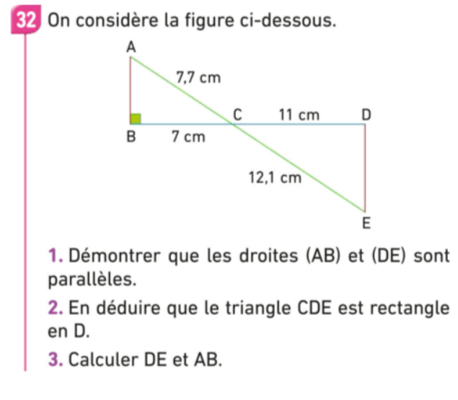**CORRECTION :**

1. Les droites (AB) et (DE) sont sécantes en C.

D’une part : $\frac{CB}{CD}=\frac{7}{11}$

D’autre part : $\frac{CA}{CE}=\frac{7,7}{12,1}=\frac{77}{121}=\frac{7}{11}$

On constate que $\frac{CB}{CD}=\frac{CA}{CE}$.

D’après la réciproque du théorème de Thalès, on peut conclure que les droites (AB) et (DE) sont parallèles.

1. On sait que les droites (AB) et (DE) sont parallèles.

De plus, la droite (BD) est perpendiculaire à la droite (AB).

Or, si 2 droites sont parallèles et si une 3ème droite est perpendiculaire à l’une alors elle est perpendiculaire à l’autre.

Donc (BD) est perpendiculaire à (DE).

1. Pour calculer DE, nous pouvons maintenant utiliser le théorème de Pythagore car on sait que (BD) est perpendiculaire à (DE).

**Calcul de DE :**

CE²=CD²+DE²

12,1²=11²+DE²

DE² =12,1²-11²

DE²=146,41-121

DE²=25,41 $DE=\sqrt{25,41}≈5,04 cm$

Pour calculer AB, nous allons maintenant utiliser le théorème de Thalès :

Dans les triangles ABC et CDE, les droites (AB) et (DE) sont sécantes en C.

Les droites (AB) et (DE) sont parallèles.

On utilise alors le théorème de Thalès : $\frac{CB}{CD}=\frac{CA}{CE}=\frac{AB}{DE}$

On remplace par les valeurs : $\frac{7}{11}=\frac{7,7}{12,1}=\frac{AB}{5,04}$

$$AB= \frac{7*5,04}{11}=3,20 cm$$